**2023年度中国公路建设行业协会**

**科学技术奖评审会在天津召开**

2023年9月26-27日，2023年度中国公路建设行业协会科学技术奖评审会在天津市召开。协会名誉理事长、专家工作委员会主任周纪昌出席会议并讲话，重庆交通大学校长、中国科学院院士、奖励委员会执行主任、专业评审委员会主任赖远明做评审工作部署，天津市交通运输委员会党委委员、一级巡视员魏宏云出席会议并致辞，协会主持秘书处工作的副秘书长杨毅、监事长袁秋红出席会议，协会副秘书长张世文主持启动会，副秘书长李宁作前序管理工作情况说明。会议邀请了协会专家工作委员会副主任、交通运输部公路局原局长李彦武等24位行业知名专家参与评审。会议由中交第一航务工程局有限公司承办。

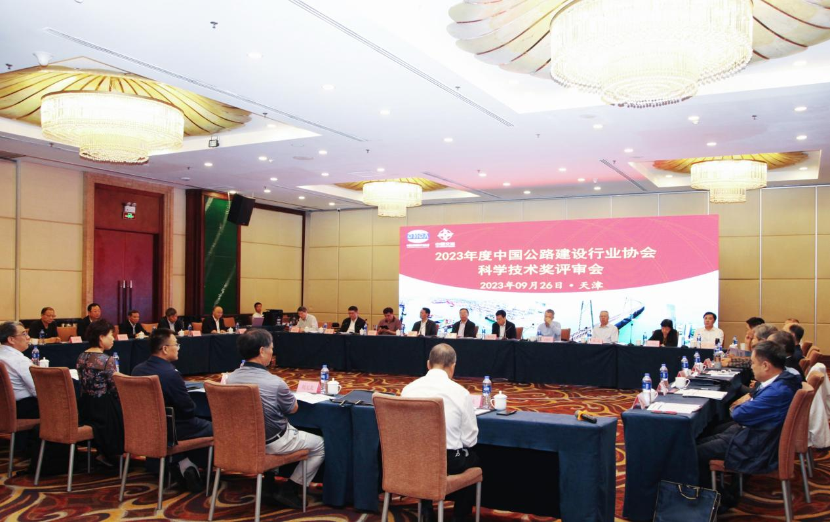

经过专业评审委员会的评审推荐、奖励委员会的审议表决，最终确定了2023年度中国公路建设行业协会科学技术进步奖、科学技术英才奖的拟授奖名单，以及科学技术进步特等奖答辩名单。

中国公路建设行业协会科学技术奖经过多年的培育和发展，已经成为公路建设行业推广先进科技成果、表彰优秀科技人才的重要平台。在推动公路建设行业科学技术进步，建设交通强国、科技强国进程中发挥着愈加重要的作用。